Mon cahier de sons
Ma liste de mots!
Encercle le son « oi ».

Un oiseau
Une étoile
Un doigt
Une poire
Un roi
Des pois
Une boîte
Un poisson
Une toile
Une voile
Des poivrons
Une oie
oi
Je m’appelle : _____________

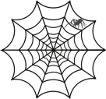

Trace les mots avec un crayon. Trace le son « oi » avec des couleurs.
Écris 6 mots avec le son « oi » et fais un dessin.

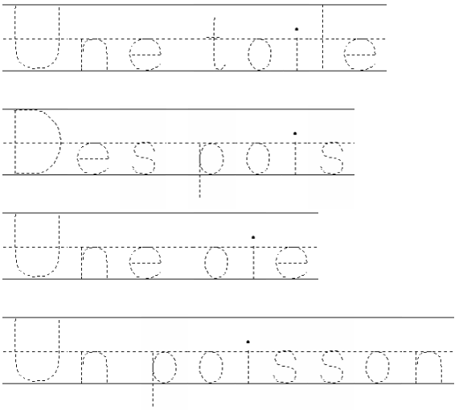

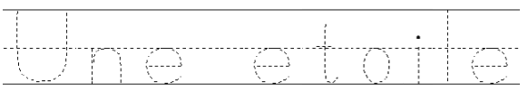

Lis les phrases. Utilise la liste de mots écris le mot qui manque. Lis les phrases et fais un dessin.

- La reine et _____________________ portent de belles
couronnes.

- Je _______________ un __________________ qui nage dans
la lac.

- Sur ____________________ de ma maison, il y a _________.

- Peux-tu compter? Un, deux, ____________________.

- C’est la nuit! Dans le ciel il y a la lune et _______________. 1. Voici trois étoiles dans le ciel
2. Il y a un oiseau sur le toit d’une maison.
- _____________ une grande _______________ rouge dans 3. À côté de la maison, il y a un poisson qui
la rue. Conduit une voiture.
La liste de mots

Voici le toit les étoiles poisson
Voiture Le roi un oiseau trois vois

